一种智能笔触摸滑动与按键协同实现主机滚轮及翻页控制的装置及方法

著录项目
项目 | 内容
申请号 | （待填写）
申请日 | （待填写）
申请人 | 深圳自然写科技有限公司
发明人 | 徐佳宏
地址 | 广东省深圳市
分类号 | G06F 3/0354；G06F 3/038；G06F 3/0488
专利类型 | 发明专利

摘要
本发明涉及一种智能笔触摸滑动与按键协同实现主机滚轮及翻页控制的装置及方法，属于智能交互设备技术领域。所述智能笔的尾部笔筒外壁沿轴向设置触摸感应区域，感知用户手指在笔筒上的上下滑动；触摸感应区域附近设置轻触按键，用于点击确认操作。智能笔主控芯片将触摸滑动事件转换为USB-HID协议的滚轮事件或Page Up/Page Down事件，通过蓝牙或星闪无线传输至USB dongle接收端，USB dongle以标准USB-HID设备身份向主机系统上报滚轮或翻页事件。本发明使智能笔兼具翻页笔、遥控器和鼠标滚轮功能，讲解者无需额外设备即可便捷操控电视机、智慧黑板、LED大屏等显示装置。
关键词：智能笔；触摸感应；滚轮事件；Page Up/Page Down；USB-HID；轻触按键
摘要附图
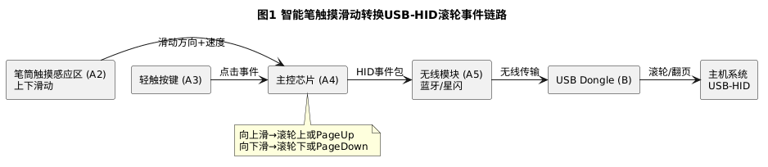

权利要求书
权利要求 1
一种智能笔触摸滑动实现主机滚轮及翻页控制的装置，其特征在于，包括：
- 笔身（A1），所述笔身（A1）为智能笔的筒状外壳；
- 触摸感应区域（A2），所述触摸感应区域（A2）设置于笔身（A1）尾部的外壁上，沿笔身轴向延伸，用于感知用户手指在笔身表面的上下滑动动作及滑动方向；
- 轻触按键（A3），所述轻触按键（A3）设置于触摸感应区域（A2）的上方或下方相邻位置，用于感知用户的点击操作；
- 主控芯片（A4），所述主控芯片（A4）设置于笔身内部，与触摸感应区域（A2）和轻触按键（A3）电连接；所述主控芯片（A4）将触摸感应区域检测到的手指上下滑动事件转换为USB-HID协议的滚轮事件或Page Up/Page Down事件，将轻触按键的点击事件转换为USB-HID协议的鼠标点击事件或确认事件；
- 无线通信模块（A5），所述无线通信模块（A5）设置于笔身内部，与主控芯片（A4）连接，通过蓝牙或星闪协议将转换后的USB-HID事件无线传输至外部接收端；
- USB dongle接收端（B），所述USB dongle接收端（B）插接于主机系统的USB接口，接收智能笔无线传输的事件数据，以标准USB-HID设备身份向主机系统上报滚轮事件、Page Up/Page Down事件或点击事件；
其中，用户手指在触摸感应区域（A2）向上滑动时，主机系统接收到滚轮向上滚动事件或Page Up事件；手指向下滑动时，主机系统接收到滚轮向下滚动事件或Page Down事件；用户按压轻触按键（A3）时，主机系统接收到点击或确认事件；触摸滑动与按键协同形成完整的滚轮翻页加点击确认的操控体系。
权利要求 2
根据权利要求 1 所述的装置，其特征在于，所述触摸感应区域（A2）为沿笔身轴向排列的电容式触摸传感器阵列，传感器阵列包含至少两个沿轴向分布的感应电极，主控芯片（A4）通过检测各感应电极的电容变化序列判断手指滑动方向和滑动速度。
权利要求 3
根据权利要求 1 所述的装置，其特征在于，所述主控芯片（A4）根据手指滑动速度映射滚轮事件的滚动量：慢速滑动映射为单步滚轮事件，快速滑动映射为多步滚轮事件或连续Page Up/Page Down事件。
权利要求 4
根据权利要求 1 所述的装置，其特征在于，所述主控芯片（A4）支持滚轮模式和翻页模式的切换：在滚轮模式下，触摸滑动事件转换为USB-HID鼠标滚轮事件；在翻页模式下，触摸滑动事件转换为USB-HID键盘的Page Up/Page Down按键事件；模式切换通过长按轻触按键（A3）或主机端软件配置实现。
权利要求 5
根据权利要求 1 所述的装置，其特征在于，所述USB dongle接收端（B）同时实现USB-HID鼠标设备和USB-HID键盘设备的复合设备描述符，使滚轮事件以鼠标滚轮形式上报、Page Up/Page Down事件以键盘按键形式上报，兼容Windows、Android、鸿蒙、iOS等主机操作系统。
权利要求 6
一种利用权利要求 1～5 中任一项所述装置的触摸滑动控制方法，其特征在于，包括以下步骤：
- S1：用户手指在智能笔尾部触摸感应区域（A2）沿笔身轴向上下滑动；
- S2：主控芯片（A4）检测触摸感应区域的电容变化，识别手指滑动方向和滑动速度；
- S3：主控芯片（A4）将滑动事件转换为USB-HID协议的滚轮事件或Page Up/Page Down事件数据包；
- S4：无线通信模块（A5）通过蓝牙或星闪将事件数据包发送至USB dongle接收端（B）；
- S5：USB dongle接收端（B）以标准USB-HID设备身份向主机系统上报对应事件，主机系统执行滚轮滚动或翻页动作。
权利要求 7
根据权利要求 1 所述的装置，其特征在于，所述主控芯片（A4）根据手指滑动速度映射滚轮步数 N：慢速滑动（单位时间跨越电极数≤1）映射 N=1，快速滑动（单位时间跨越电极数≥3）映射 N=3～5；触摸滑动事件响应延迟自手指滑动到主机收到USB-HID事件不超过 30ms，操作流畅无卡顿感。
权利要求 8
根据权利要求 1 所述的装置，其特征在于，所述USB dongle接收端（B）同时实现USB-HID鼠标设备（含滚轮字段）和USB-HID键盘设备（含 Page Up/Page Down）的复合设备描述符，滚轮事件以鼠标滚轮形式上报、Page Up/Page Down 事件以键盘按键形式上报，兼容Windows、Android、鸿蒙、iOS等主流操作系统无需安装驱动。

说明书

技术领域
本发明属于智能交互设备技术领域，具体涉及一种在智能笔尾部笔筒外壁设置触摸感应区域，将手指上下滑动转换为主机系统USB-HID滚轮事件或Page Up/Page Down事件的装置及方法。

背景技术
在教学、会议、演示等场景中，讲解者需要操控大屏幕（电视机、智慧黑板、LED大屏等）进行内容翻页和滚动浏览。
现有方案及其局限：
- 翻页笔/演示遥控器： 讲解者需额外携带翻页笔或遥控器，在书写智能笔和翻页笔之间频繁切换，操作不便且设备冗余。
- 鼠标： 鼠标需桌面支撑，讲解者站立讲解时无法使用鼠标滚轮进行翻页或滚动操作。
- 触摸屏直接操作： 讲解者需走到大屏幕前触摸操作，中断讲解流程，不适合远距离操控。
核心问题： 讲解者手持智能笔书写的同时，无法用同一支笔便捷地向主机系统发送滚轮或翻页指令，必须依赖额外设备。现有智能笔未提供将笔身上的触摸操作转换为主机系统标准USB-HID滚轮或翻页事件的功能。
现有相关技术文献：
[文献1] CN114428561A，触控笔多设备蓝牙切换系统，公开了触控笔通过蓝牙在多个电子设备间切换并支持触摸手势和翻页的方案，但重点在多设备切换协议，未将笔筒触摸滑动转换为 USB-HID 滚轮事件及 dongle 中转机制。
[文献2] CN114341782A，触控笔笔尖设计与精度改进，公开了通过笔尖多电极倒斜检测实现翻页和滚轮功能的方案，但触发方式为笔尖电极倒斜而非笔筒外壁触摸滑动，不支持书写的同时操控。
[文献3] CN108549496B，主动式触控笔，公开了支持触摸手势、翻页和滚轮控制的主动触控笔方案，但触控笔通过笔尖与屏幕交互实现手势，非在笔筒外壁设置独立触摸感应区域，无 USB dongle 中转 USB-HID 滚轮事件的方案。

发明内容

发明目的
本发明的目的在于提供一种智能笔触摸滑动与按键协同实现主机滚轮及翻页控制的装置及方法。其核心发明点在于：在智能笔尾部笔筒外壁沿轴向设置触摸感应区域，感知手指上下滑动并转换为USB-HID协议的滚轮事件或Page Up/Page Down事件，通过蓝牙或星闪无线传输至USB dongle，由USB dongle以标准USB-HID设备向主机系统上报，配合相邻轻触按键实现点击确认，形成完整操控体系。

技术方案
为实现上述目的，本发明提供如下技术方案：
（1）笔筒触摸感应区域 → USB-HID滚轮/翻页事件 —— 核心转换逻辑
在智能笔尾部笔筒外壁沿轴向设置触摸感应区域（A2），电容式触摸传感器阵列检测手指滑动方向和速度。主控芯片将向上滑动转换为滚轮向上/Page Up事件，向下滑动转换为滚轮向下/Page Down事件，滑动速度映射为滚动量的大小。
优选的，所述触摸感应区域（A2）沿笔身轴向延伸长度约 15～25mm，宽度约 5～8mm，包含 3～5 个沿轴向等间距分布的电容感应电极，每个电极立体对应笔筒圆弧面的一段弧面区域；主控芯片周期性扫描各电极的电容值，当手指从一个电极区域滑动至相邻电极区域时，通过电容变化的时序判断滑动方向和速度；慢速滑动映射 N=1（单步滚动），快速滑动映射 N=3～5（多步滚动），满足不同展示内容密度下的操控需求。
（2）轻触按键协同 —— 形成完整操控
触摸感应区域附近设置轻触按键（A3），按键按压转换为鼠标点击或确认事件。触摸滑动负责滚动/翻页，按键负责点击/确认，二者协同构成完整的远程操控体系，替代翻页笔、遥控器和鼠标。
优选的，所述轻触按键（A3）设置于触摸感应区域（A2）下方（靠近笔尾端）相邻位置，键帽与笔身表面齐平或微凸，用户拇指在触摸区滑动后可自然下移按压按键，操作连贯；按键闭合力不超过 0.3N，轻轻一按即可触发，不影响笔身正常拡持；长按 2 秒以上轻触按键可切换滚轮模式与翻页模式，模式切换时蜂鸣器微鸣一声进行提示。
（3）无线传输 + USB-HID标准 —— 广泛兼容
事件数据通过蓝牙或星闪传输至USB dongle，USB dongle以标准USB-HID复合设备上报，无需主机安装驱动，兼容Windows、Android、鸿蒙、iOS等操作系统。

有益效果
- 一笔多用，少携带一个设备： 智能笔同时具备书写和滚轮翻页控制功能，讲解者无需额外携带翻页笔或遥控器，随身携带设备数量减少 1 个。
- 操控便捷，手不离笔： 手指在笔筒上自然滑动即可翻页，无需切换设备；触摸滑动响应延迟不超过 30ms，操作流畅无卡顿感。
- 滚轮+翻页+点击完整体系： 触摸滑动实现滚轮/翻页，轻触按键实现点击确认，长按按键切换两种模式，功能组合完整，满足教学、会议、演示等多种场景需求。
- 广泛兼容，无需驱动： 基于标准USB-HID协议，关注系统内已内置驱动支持，将适配主流操作系统和大屏设备，串接 USB dongle 后即插即用，配置时间为零。

附图说明
图1 为本发明智能笔尾部触摸感应区域与轻触按键的布局结构示意图，示出触摸感应区域（A2）、轻触按键（A3）在笔身尾部的位置关系；
图2 为触摸滑动事件从智能笔到主机系统的完整传输与转换链路示意图；
图3 为触摸滑动检测与事件转换的工作流程图。
图中：
- A1—笔身；A2—触摸感应区域；A3—轻触按键；
- A4—主控芯片；A5—无线通信模块；
- B—USB dongle接收端。

图1：笔尾触摸区域与按键布局
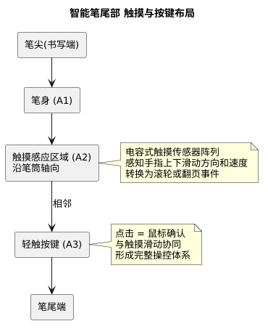

图2：事件传输与转换链路
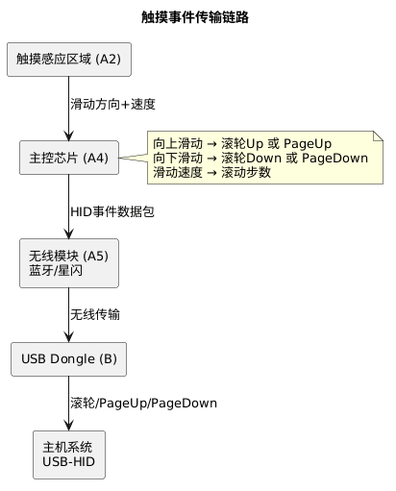

图3：触摸检测与事件转换流程
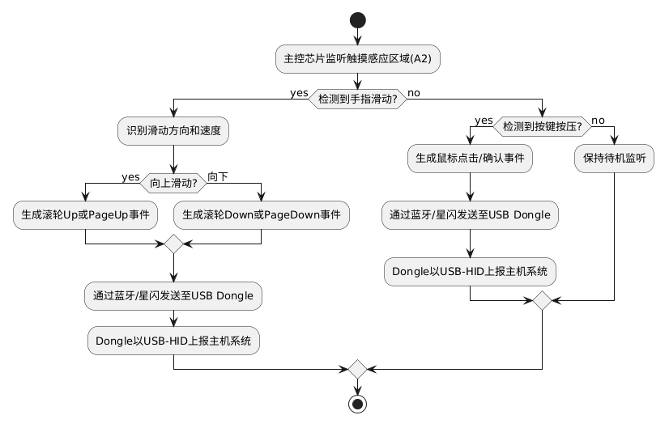

具体实施方式
下面结合附图，对本发明的具体实施方式作进一步详细说明。

实施例一：笔筒触摸感应区域的结构实现
该实施例详细说明了本发明权利要求 1、2 所述的笔筒外壁触摸感应区域的具体结构形式，包括电容传感器阵列布局、尺寸参数及轻触按键与触摸区的相对位置关系。
如图1所示，智能笔笔身（A1）尾部外壁设有触摸感应区域（A2），触摸区域沿笔筒轴向延伸，长度约 15～25mm，宽度约 5～8mm，覆盖笔筒圆弧面的一段弧面区域。
触摸感应区域采用电容式触摸传感器阵列实现，阵列包含 3～5 个沿轴向等间距分布的感应电极，电极通过FPC柔性线路板或印刷银浆走线连接至笔内主控芯片（A4）。主控芯片周期性扫描各电极的电容值，当手指从一个电极区域滑动至相邻电极区域时，主控芯片通过电容变化的时序判断滑动方向（向上或向下）和滑动速度（单位时间跨越的电极数）。
触摸感应区域的下方（靠近笔尾端）设有轻触按键（A3），按键为微动开关，键帽与笔身表面齐平或微凸，用户拇指在触摸区域滑动后可自然下移按压按键，操作连贯。

实施例二：触摸事件到USB-HID滚轮/翻页事件的转换
该实施例详细说明了本发明权利要求 1、3、4 所述的主控芯片将触摸滑动事件转换为 USB-HID 滚轮或翻页事件的具体映射规则，包括模式切换和滑动速度到滚动步数的对应关系。
如图2所示，主控芯片（A4）检测到手指滑动后，根据当前工作模式进行事件转换：
滚轮模式： - 手指向上滑动 → 生成USB-HID鼠标报告中的滚轮字段正值（Wheel = +N），N为滑动步数 - 手指向下滑动 → 生成USB-HID鼠标报告中的滚轮字段负值（Wheel = -N） - 慢速滑动映射 N=1（单步滚动），快速滑动映射 N=3～5（多步滚动）
翻页模式： - 手指向上滑动 → 生成USB-HID键盘报告的 Page Up 按键事件（KeyCode = 0x4B） - 手指向下滑动 → 生成USB-HID键盘报告的 Page Down 按键事件（KeyCode = 0x4E）
按键事件： - 短按轻触按键 → 生成USB-HID鼠标报告的左键单击事件 - 长按轻触按键 → 切换滚轮模式与翻页模式
事件数据包通过无线通信模块（A5）以蓝牙或星闪协议发送至USB dongle接收端（B），dongle解析后以标准USB-HID复合设备（鼠标+键盘）向主机系统上报。

实施例三：多系统兼容与大屏操控场景
该实施例详细说明了本发明权利要求 1、5 所述的 USB dongle 以 USB-HID 复合设备识别符实现多系统兼容的具体方案，展示本发明在教学、会议、演示等场景中的实际使用效果。
USB dongle接收端（B）的USB-HID设备描述符注册为复合设备，同时包含鼠标接口（含滚轮）和键盘接口（含Page Up/Page Down），无需主机安装任何驱动程序。兼容性覆盖：
主机系统 | 滚轮事件支持 | Page Up/Down支持 | 使用场景
Windows | 标准HID鼠标滚轮 | 标准HID键盘 | PC + 投影/大屏
Android | 标准HID鼠标滚轮 | 标准HID键盘 | 智慧黑板、Android大屏
鸿蒙 | 标准HID鼠标滚轮 | 标准HID键盘 | 鸿蒙智慧屏、华为大屏
iOS/macOS | 标准HID鼠标滚轮 | 标准HID键盘 | iPad/Mac投屏场景
讲解者手持智能笔书写时，拇指自然触及笔尾触摸感应区域，向上滑动翻到上一页或上滚内容，向下滑动翻到下一页或下滚内容，按压轻触按键进行点击确认。整个过程手不离笔，无需切换翻页笔、遥控器或鼠标。

相似专利参考
以下为检索到的相关中国专利，供撰写参考及规避侵权：
专利号 | 标题 | 主要技术点 | 与本发明的差异
CN116430978A | 一种具有触摸功能的电子笔 | 笔身触摸感应用于绘图操作 | 触摸用于画布操作，非转换为系统级USB-HID滚轮/翻页事件
CN115437509A | 一种无线翻页笔 | 物理按键翻页 | 采用物理按键而非触摸滑动，功能单一无滚轮
CN217767397U | 一种多功能演示笔 | 激光笔+翻页按键 | 物理按键翻页，无触摸滑动滚轮功能
CN214984776U | 一种触控式遥控笔 | 触控板操作 | 独立触控板设备，非集成于智能笔笔筒上的触摸感应
CN114428561A | 触控笔多设备蓝牙切换系统 | 触控笔通过蓝牙在多个电子设备间切换，支持触摸手势和翻页 | 聚焦多设备切换协议，非将笔筒触摸滑动转换为USB-HID滚轮事件
CN114341782A | 触控笔笔尖设计与精度改进 | 多电极倾斜检测，支持翻页和滚轮功能 | 通过笔尖电极倾斜实现翻页，非笔筒外壁触摸滑动转换为滚轮事件
CN111949132B | 智能点读笔手势控制方法 | 手势识别实现翻页、模式切换 | 基于光学手势识别而非笔筒触摸滑动，无USB-HID滚轮事件转换
CN108549496B | 主动式触控笔 | 支持触摸手势、翻页和滚轮控制 | 触控笔通过笔尖与屏幕交互实现手势，非在笔筒外壁设置独立触摸感应区域

本文件为发明专利撰写草稿，正式申请前需经专业专利代理人审核修改。

